职业卫生检测技术服务信息公开表
用人单位  名称 | 青岛阜外心血管病医院有限公司
地理位置 | 青岛市市北区南京路201号
联系人 | 苏晨
调查专业  技术人员名单 | 罗劭、马树文 | 调查时间 | 2021.10.12 | 陪同人 | 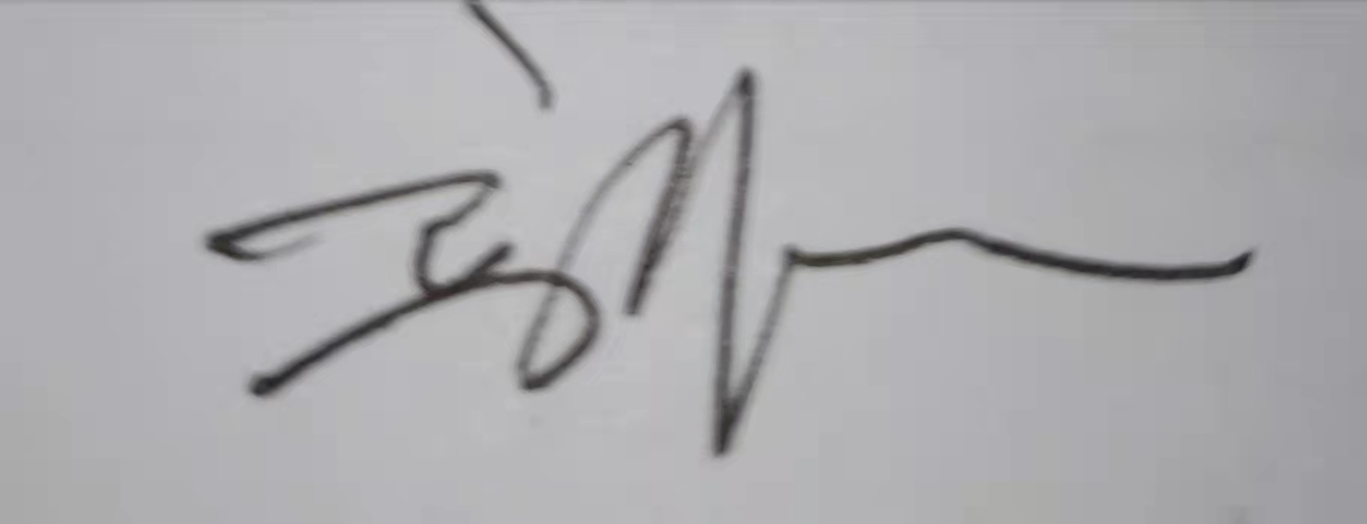
采样专业  技术人员名单 | 罗劭、马树文 | 采样时间 | 2021.10.12 | 陪同人
检测专业  技术人员名单 | 董奕辰、霍汝菲、张婉真、包红艳 |  | 检测时间 | 2021.10.12
影像资料  （调查影像资料及采样影像资料） | 